ФЕДЕРАЦИЯ
ПРОФСОЮЗОВ БЕЛАРУСИ
Адрес: 220126, Минск, пр. Победителей, 21
Время работы: Пн - чт: 08.30–17.30
Пт: 08.30 – 16.15
Телефон: +375 17 203 90 31
Факс: +375 17 210 43 37
Пресс-служба: +375 17 203 89 93, +375 17 203 90 62
E-mail: contact@fpb.by
Юридическая консультация: +375 17 203 94 62, +375 17 203 82 94

МИНСКОЕ ОБЛАСТНОЕ ОБЪЕДИНЕНИЕ ПРОФСОЮЗОВ

Адрес: 20030 г. Минск, пл. Свободы, 23
Тел/Факс: +375 17 327-88-71
E-mail: fpb@moop.by
Официальный сайт: http://moop.1prof.by

СМОЛЕВИЧСКОЕ РАЙОННОЕ ОБЪЕДИНЕНИЕ ПРОФСОЮЗОВ
- Адрес: Республика Беларусь, 222210, Минская область, г. Смолевичи, ул.Советская, 125-32
- Тел/Факс: (8-01776) 25-8-12
- E-mail: smolevichi@fpb.by

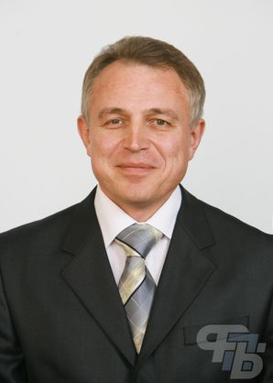

Председатель Федерации профсоюзов Беларуси
ОРДА МИХАИЛ СЕРГЕЕВИЧ
220126, Минск, пр. Победителей, 21
Тел/Факс: 203-90-31, 210-43-37
Пресс-служба: 203-90-62

Председатель Белорусского профессионального союза работников образования и науки
ЯКУБОВИЧ ТАТЬЯНА РОМАНОВНА
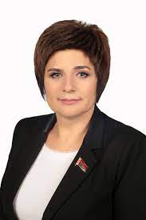
Адрес: пр-т Победителей, 21, 220126 г. Минск, Телефон/факс: +375-17-374-81-39

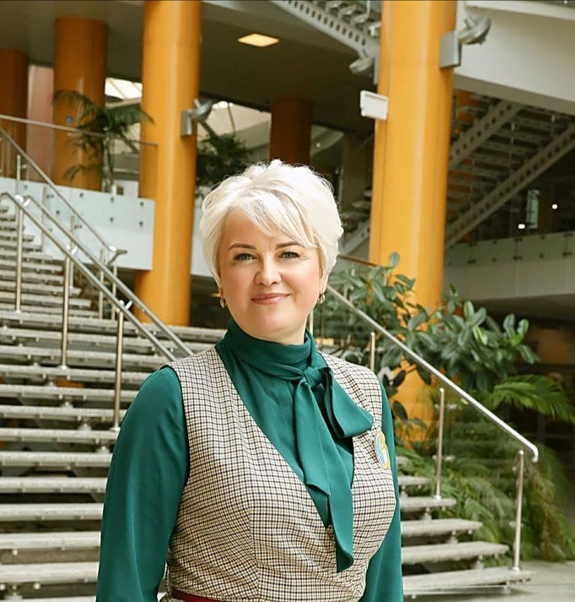
Председатель Минской областной организации Белорусского профессионального союза работников образования и науки
АПРАНИЧ ТАТЬЯНА ВАЛЕНТИНОВНА
Адрес: пл. Свободы, 23, 220030 г. Минск
Телефон: +375 17 320 51 94

